تقرير الاستراتيجية اليدوية
بإدخال الأوزان اليدوية (0.7 للمعالج و0.3 للذاكرة) حدّد المجدول العقدة node-02 كأفضل خيار، مما أدى إلى تثبيت غالبية الخدمات عليها.

ملخص القياسات
الخدمة | متوسط الزمن (ثانية) | الانحراف المعياري | عدد العينات
fact_100k | 0.196 | 0.076 | 18
fact_200k | 0.460 | 0.033 | 17
fact_300k | 0.961 | 0.101 | 21
fact_400k | 1.594 | 0.087 | 17
fact_500k | 2.333 | 0.110 | 17
matrix_4k | 7.243 | 2.752 | 17
matrix_5k | 3.060 | 0.422 | 21
matrix_6k | 4.821 | 0.219 | 18
matrix_7k | 8.492 | 1.037 | 17
matrix_8k | 11.486 | 0.727 | 16
لوحظ تحسن في مهام factorial، لكن الحمل تركز على node-02 مما يزيد احتمالية الاختناق.

الأوزان المطبقة فعليًا
الخدمة | الوزن النسبي | عدد العينات
fact_100k | 0.544 | 18
fact_200k | 0.232 | 17
fact_300k | 0.111 | 21
fact_400k | 0.067 | 17
fact_500k | 0.046 | 17
matrix_4k | 0.157 | 17
matrix_5k | 0.373 | 21
matrix_6k | 0.236 | 18
matrix_7k | 0.134 | 17
matrix_8k | 0.099 | 16
يبين الجدول أن كل خدمة حصلت على نسب CPU/ذاكرة التي تم إدخالها يدويًا.

لقطات من العنقود
اللقطة الأولى تبرز تجمع الخدمات على node-02:
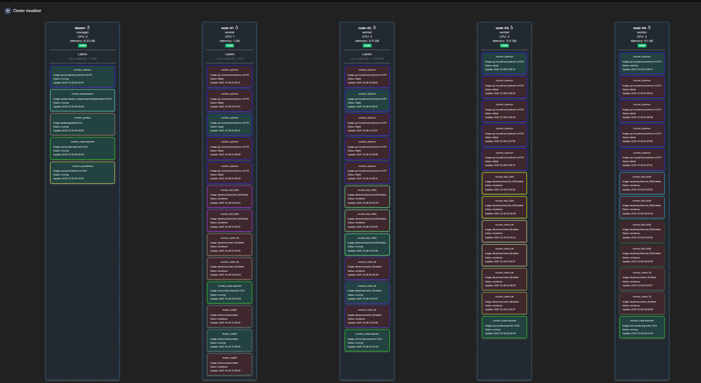
اللقطة الثانية توضح أن العقد الأخرى بقيت تستضيف خدمات المراقبة بعد التثبيت اليدوي:
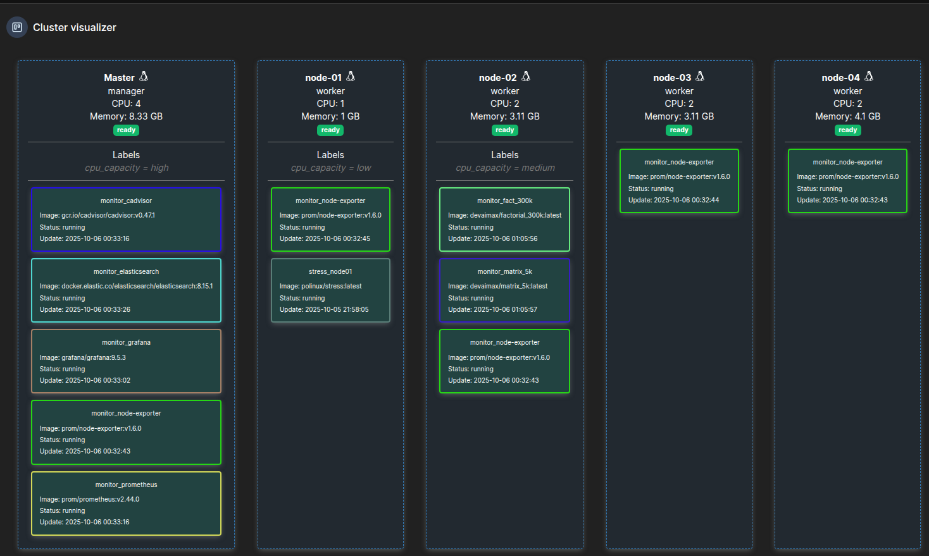
التفاصيل الكاملة موجودة في التقارير Excel تحت reports/replay/manual_2025-10-06_005844.xlsx.

